CAKE DIGITAL BANK
LLM Knowledge Base Framework
Tiếp cận theo mô hình LLM-as-an-Operating-System của Andrej Karpathy
Tài liệu này dành cho ai
Kỹ sư AI/Platform, kiến trúc sư hệ thống, và leadership tại Cake đang muốn dựng một nền tảng Knowledge Base có thể phục vụ cả nội bộ (engineering, ops, support) và sản phẩm đối khách. Mục tiêu: chia sẻ một khung tư duy thống nhất, một kiến trúc tham chiếu 5 lớp, và một roadmap 12 tháng có thể đo đếm được.

Tóm tắt 30 giây
Karpathy mô tả LLM như CPU của một hệ điều hành mới. Knowledge Base trong mô hình này không phải là 'thư mục có chatbot' — nó là tầng storage thông minh + retrieval thông minh + tool layer cho phép LLM 'nghĩ và làm'. Bài này định nghĩa 5 lớp kiến trúc (Storage → Indexing → Context Assembly → Tools → Orchestration), map vào use case Cake, đề xuất stack, và phân chia triển khai thành 3 phase: Foundation (0–3 tháng) → Productionize (3–6) → LLM OS-ify (6–12).
Tác giả: Đạm Hồ (dam.ho@cake.vn) · Ngày: 11 May 2026 · Version 1.0

1. Karpathy's LLM OS — Concept gốc
Tháng 11 năm 2023, trong bài thuyết trình 'Intro to Large Language Models', Andrej Karpathy đề xuất một góc nhìn rất đắt: LLM không nên được hiểu là 'một chatbot' hay 'một API gọi text', mà nên hiểu như một hệ điều hành (OS) mới đang hình thành — trong đó LLM đóng vai trò CPU/kernel.
Mô hình này thay đổi cách thiết kế hệ thống AI. Thay vì hỏi 'làm sao để chatbot trả lời đúng?', câu hỏi đúng phải là 'làm sao quản lý bộ nhớ, lập lịch process, gọi I/O cho một CPU mới biết đọc-hiểu tiếng người?'.

1.1 Ánh xạ OS truyền thống ↔ LLM OS
OS truyền thống | LLM OS | Tech ví dụ
CPU / kernel | LLM (model thực hiện reasoning) | Claude / GPT / Gemini / Llama
RAM | Context window | 128k–1M token, đắt, dễ tràn
Disk / Filesystem | Knowledge base + vector DB | pgvector, Pinecone, Qdrant, S3
I/O peripherals | Tools / function calling | Browser, code exec, internal API
Process scheduler | Agent orchestration | LangGraph, CrewAI, custom
Multi-thread | Multi-agent | Specialist agents + supervisor
Network | API / MCP / inter-agent comms | MCP, OpenAPI, gRPC

1.2 Vì sao analogy này quan trọng cho KB
Nếu bạn coi KB là 'một database vector', bạn sẽ thiết kế: chunk → embed → search → trả về top-k. Đây là cách thiết kế của 2023. Nó hoạt động, nhưng dừng lại ở chatbot Q&A.
Nếu bạn coi KB là 'persistent disk của một LLM OS', bạn sẽ thiết kế:
- Memory hierarchy — phân tầng hot/warm/cold giống RAM-Disk, chứ không phải mọi thứ đều bằng nhau
- Paging logic — quyết định cái gì paged-in vào context window cho từng task, không dump tất cả
- Filesystem APIs — có read/write/list/search thông minh, không chỉ similarity
- I/O với KB — tool calling viết ngược lại vào KB, tạo feedback loop tự cải tiến
- Process isolation — agent A truy cập KB nhánh X, agent B nhánh Y, governance ở kernel
Key insight
KB trong LLM OS là một sản phẩm engineering ngang ngửa database engine — không phải feature 'gắn thêm RAG' cho chatbot. Sự khác biệt này quyết định kiến trúc, đội ngũ, và roadmap.

2. Tại sao Cake cần framework này
Cake đang vận hành nhiều luồng dữ liệu tri thức song song: tài liệu kỹ thuật (Confluence, GitHub README, runbook), backlog vận hành (Jira, Asana), kênh thảo luận (Slack), tài liệu pháp lý-compliance (SBV, KYC, AML), và knowledge khách hàng (support ticket, FAQ). Mỗi tầng dữ liệu này hiện tồn tại độc lập.
Vấn đề thực tế quan sát được:
- Tribal knowledge — kiến thức ở trong đầu vài engineer senior, không ai truy cập được khi họ nghỉ phép
- Search ngu — Confluence search trả về kết quả không liên quan; engineer thường hỏi đồng nghiệp thay vì tìm
- Onboarding chậm — engineer mới mất 2–4 tuần để hiểu cách hệ thống vận hành
- Trùng lặp tài liệu — cùng một quy trình được mô tả ở 3 nơi, không đồng bộ, không ai biết bản nào đúng
- Support lặp lại — agent support trả lời cùng một câu hỏi 50 lần/ngày

2.1 Tại sao không dùng 'ChatGPT + Confluence' và xong?
Cách tiếp cận đơn giản 'index Confluence vào vector DB + GPT' chạy được trong demo nhưng vỡ trận trong production vì:
- Confluence có lỗi: 50% tài liệu lỗi thời, 20% mâu thuẫn nhau
- Không có access control — engineer nhìn được tài liệu nhân sự, support thấy được code
- Không có citation — LLM bịa nguồn
- Không có feedback loop — sai vẫn cứ sai
- Không có multi-step reasoning — task phức tạp 'tạo PR onboard service mới' không xong trong 1 prompt
- Không có tools — không thể tạo Jira, tạo PR, post Slack từ chat

2.2 Mục tiêu của framework
Outcome muốn đạt
Một engineer mới có thể hỏi 'tôi cần onboard service X, tôi nên làm gì?' và assistant không chỉ trả lời đúng (có citation), mà còn có thể tự tạo PR ở terraform-github, mở Jira ticket, ping reviewer trên Slack, và update wiki sau khi PR merged — tất cả với approval của user ở mỗi bước.

3. Kiến trúc 5 lớp của LLM OS Knowledge Base
Mô hình kiến trúc tham chiếu, đọc từ dưới lên (theo logic OS):
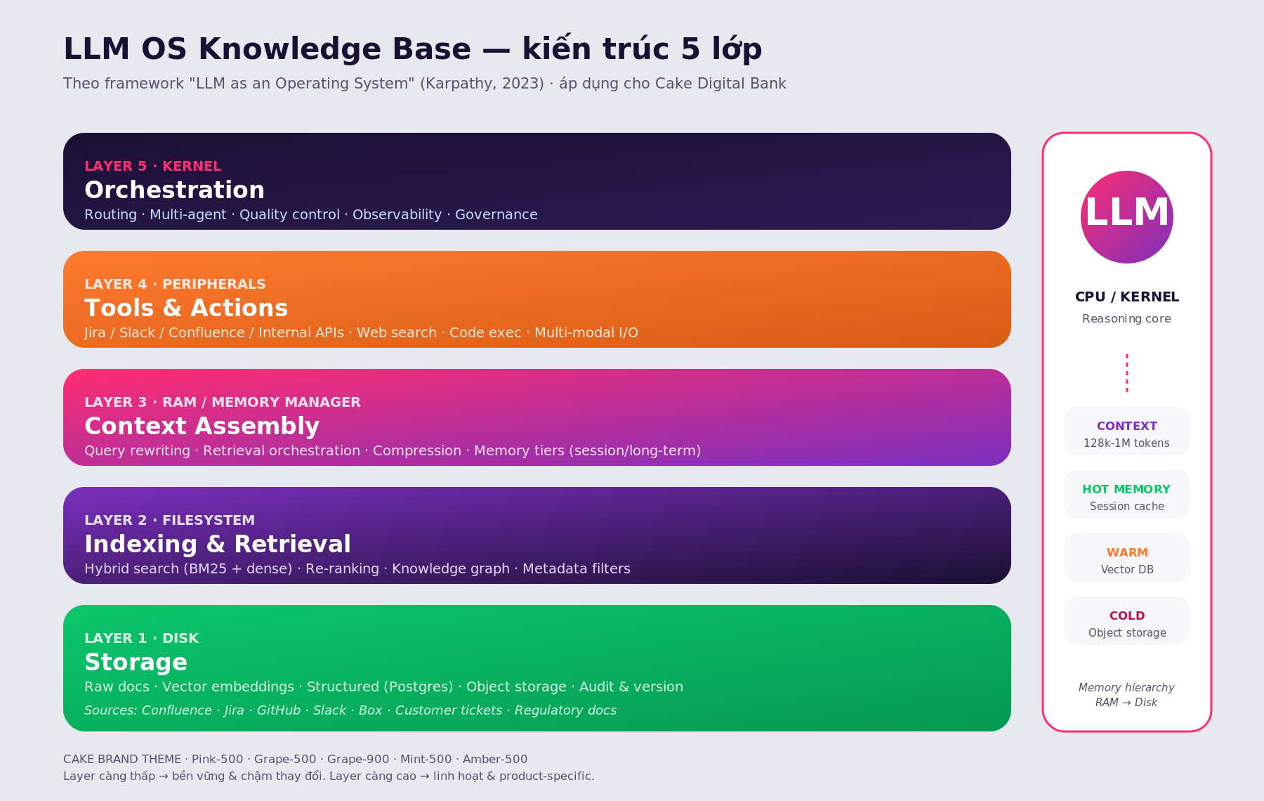

3.1 Layer 1 — Storage (the Disk)
Mục tiêu: lưu trữ bền vững và queryable mọi tài sản tri thức của tổ chức. Đây là tầng 'bị động' nhất nhưng phải đáng tin cậy nhất.

Thành phần
- Raw content store — tài liệu gốc — markdown, PDF, DOCX, code, transcript, ticket. Khuyến nghị: object storage (S3/MinIO) + metadata index.
- Vector store — embedding của các chunk. Khuyến nghị Cake: PostgreSQL + pgvector (tích hợp sẵn với hệ tồn, đỡ vendor lock-in). Lựa chọn thay thế: Qdrant nếu cần scale > 50M vectors.
- Structured store — metadata, taxonomy, relationships — schema relational + GraphQL hoặc SQL view. Dùng Postgres luôn.
- Audit / version — mọi thay đổi của tài liệu phải có version + diff + author + timestamp. Dùng git-like model.

Nguyên tắc thiết kế
- Single source of truth — mỗi tài liệu có 1 canonical location, các nơi khác chỉ là reference
- Content addressable — chunk có hash bền vững để re-embedding không phá citation
- Tiered: hot (< 24h), warm (< 90 days), cold (≥ 90 days) — quản lý chi phí

3.2 Layer 2 — Indexing & Retrieval (the Filesystem)
Mục tiêu: trả lời câu hỏi 'tài liệu nào liên quan đến query này?' nhanh và chính xác. Đây là tầng bị làm sai phổ biến nhất.

Hybrid search (không dùng pure dense)
Pure vector search có recall ~70–80% cho domain thông thường. Trên domain Vietnamese banking, con số này tệ hơn vì embedding tiếng Việt + thuật ngữ kỹ thuật yếu. Kết hợp:
- BM25 (keyword) — bắt được mã giao dịch, account number, error code — thứ vector search miss
- Dense (embedding) — bắt được paraphrase, ngữ nghĩa — Claude/OpenAI embedding > local model cho tiếng Việt
- Metadata filter — team, sensitivity, recency, source — không retrieve tài liệu HR cho query engineering
- Re-ranking — cross-encoder trên top-50 → top-5. Tăng accuracy 10–20%.

Knowledge graph (optional, phase 2+)
Quan hệ giữa entity (service X depends on service Y, owner là team Z) lưu trong graph DB. Khi user hỏi 'service nào sẽ ảnh hưởng nếu DB Z down?', graph trả lời chính xác trong khi vector search lung tung.

3.3 Layer 3 — Context Assembly (RAM / Memory Manager)
Mục tiêu: chọn ra đúng nội dung từ Layer 2 để 'paging' vào context window cho từng task. Đây là tầng tách biệt 'KB tốt' với 'AI assistant tốt'.

Các bước trong context assembly pipeline
- Query understanding — rewrite query, expand acronym, detect intent. Ví dụ 'check on-call' → 'tìm tài liệu rotation on-call team Platform tuần này'.
- Retrieval orchestration — chạy song song nhiều retriever (vector, BM25, graph, web), merge kết quả.
- Compression — tóm tắt tài liệu dài, loại bỏ phần không liên quan. Tiết kiệm 60–80% token.
- Memory tiers — ephemeral (chỉ turn này), session (cuộc hội thoại), long-term (cross-session, ghi vào KB).
- Context packing — đóng gói theo template: system + KB chunks + history + tool defs + user query. Có budget rõ ràng (vd 70% context cho KB, 20% history, 10% system).

3.4 Layer 4 — Tools & Actions (Peripherals)
Mục tiêu: cho LLM khả năng làm hành động thật, không chỉ trả lời. Đây là điểm phân biệt 'chatbot' với 'agent'.

3 loại tool quan trọng cho Cake
- Read tools — search Confluence, query Jira, đọc PR GitHub, đọc code, query data warehouse (BigQuery).
- Write tools — tạo PR/branch GitHub, mở Jira ticket, post Slack, update Confluence — phải có approval gate.
- Compute tools — code interpreter, SQL execution, calculator — cho task cần tính toán.

MCP (Model Context Protocol) là chuẩn nên dùng
MCP của Anthropic đang trở thành chuẩn cho tool integration. Cake nên đầu tư xây MCP server cho các hệ nội bộ (Cake Core API, FCC, T24...) thay vì hardcode tool definition vào từng app AI.

3.5 Layer 5 — Orchestration (Kernel)
Mục tiêu: điều phối mọi thứ ở trên, đảm bảo quality, security, và observability.

5 trách nhiệm của Kernel
- Routing — câu hỏi engineering → agent engineering; câu hỏi compliance → agent compliance + reviewer.
- Multi-step reasoning — task phức tạp được phân rã thành các step, mỗi step có thể gọi tool.
- Quality control — kiểm tra groundedness (câu trả lời có citation đúng?), block khi confidence thấp.
- Observability — log mọi turn: query → retrieval → tool call → response → user feedback. Eval framework chạy regression test.
- Governance — PII redaction, access control theo IAM, audit trail cho compliance, rate limit.

4. Áp dụng cụ thể cho Cake

4.1 Ba use case ưu tiên trong 6 tháng đầu
Use case | Phạm vi | Người dùng | Nguồn dữ liệu
Engineering Copilot | Onboard service, đọc runbook, query incident history, gợi ý fix bug | Senior engineer, SRE, Platform team | Code search, Confluence, Jira, GitHub PR
Internal Support Bot | Trả lời câu hỏi quy trình nội bộ (HR, IT, finance, compliance) | Toàn nhân viên | Confluence, ServiceNow / Jira Service Desk
Customer Support Assistant | Hỗ trợ CS agent trả lời câu hỏi khách: card, transaction, KYC, loan | CS team Tier 1–2 | FAQ, product docs, transaction lookup, Helpdesk

4.2 Use case cao cấp (phase 3+)
- Compliance Co-pilot — đọc thông tư SBV, đối chiếu với policy nội bộ, flag rủi ro pháp lý cho feature mới
- Incident Commander — khi P0/P1 incident, agent tự gọi runbook, query log, ping on-call, draft postmortem
- PRD Reviewer — agent review PRD theo template Cake, đề xuất missing sections, edge cases
- Onboarding PR Automation — đã có skill app-onboarding-pr — nâng cấp thành end-to-end agent

4.3 Nguồn dữ liệu cần kết nối
Nguồn | Loại nội dung | Ưu tiên | Phase
Confluence | Wiki nội bộ, runbook, policy | Cao | Phase 1
Jira | Ticket, epic, sprint | Cao | Phase 1
GitHub | Code, PR, README, issue | Cao | Phase 1
Slack | Discussion (channel public) | Trung bình | Phase 2
Helpdesk (Zendesk/Intercom) | Customer ticket, FAQ | Cao cho CS use case | Phase 1 (cho use case CS)
BigQuery / Data warehouse | Metric, transaction (read-only, scoped) | Cao | Phase 2
SBV / Regulatory docs | Thông tư, quy định | Trung bình | Phase 3
Box / Egnyte | Document store legal | Thấp | Phase 3

5. Stack đề xuất

5.1 Build vs Buy
Khuyến nghị: build core nội bộ (Layer 1-3) + buy / OSS cho frontier capabilities (Layer 4-5).
- Build — data pipeline, retrieval, eval framework, governance — gắn chặt với hệ thống nội bộ Cake
- Buy / OSS — LLM model (Claude, GPT, Gemini), agent framework (LangGraph), observability (Langfuse / Helicone)

5.2 Stack chi tiết
Layer | Lựa chọn | Lý do
LLM | Claude Sonnet 4.6 (primary) + Haiku 4.5 (cheap) | Reasoning cao, context dài, agentic mạnh
Embedding | OpenAI text-embedding-3-large hoặc Voyage AI multilingual | Hỗ trợ tiếng Việt tốt
Vector DB | PostgreSQL + pgvector | Đã có Postgres nội bộ; tránh vendor lock-in
Object store | MinIO (on-prem) hoặc S3 | Tài liệu thô + version
Search infra | OpenSearch (BM25) + pgvector (dense) | Hybrid; self-host được
Re-ranker | Cohere Rerank v3 hoặc local cross-encoder | Tăng accuracy
Agent framework | LangGraph hoặc Pydantic AI | Production-grade, observable
Tool protocol | MCP (Model Context Protocol) | Chuẩn của Anthropic, có thể tái sử dụng
Observability | Langfuse (self-host) hoặc Helicone | Trace, eval, prompt versioning
Eval | Promptfoo + custom golden set | CI gate cho prompt change
Frontend | Next.js + Vercel AI SDK (cho UI) + Slack bot | Multi-channel
Auth / RBAC | Tích hợp với SSO Cake (Keycloak / Okta) | Reuse identity

5.3 Self-host vs Cloud
Cake là ngân hàng số → dữ liệu nhạy cảm. Khuyến nghị:
- Self-host — embedding model (qwen3-embed hoặc bge-m3 tự host), vector DB, object store, agent framework, observability
- Cloud frontier — LLM (Claude/GPT) chỉ cho công việc reasoning cao, dữ liệu đã được redact PII trước khi gửi
- Hybrid retrieval — embedding cho dữ liệu sensitive bằng model tự host, embedding cho public bằng OpenAI/Voyage để tận dụng quality

6. Roadmap 12 tháng
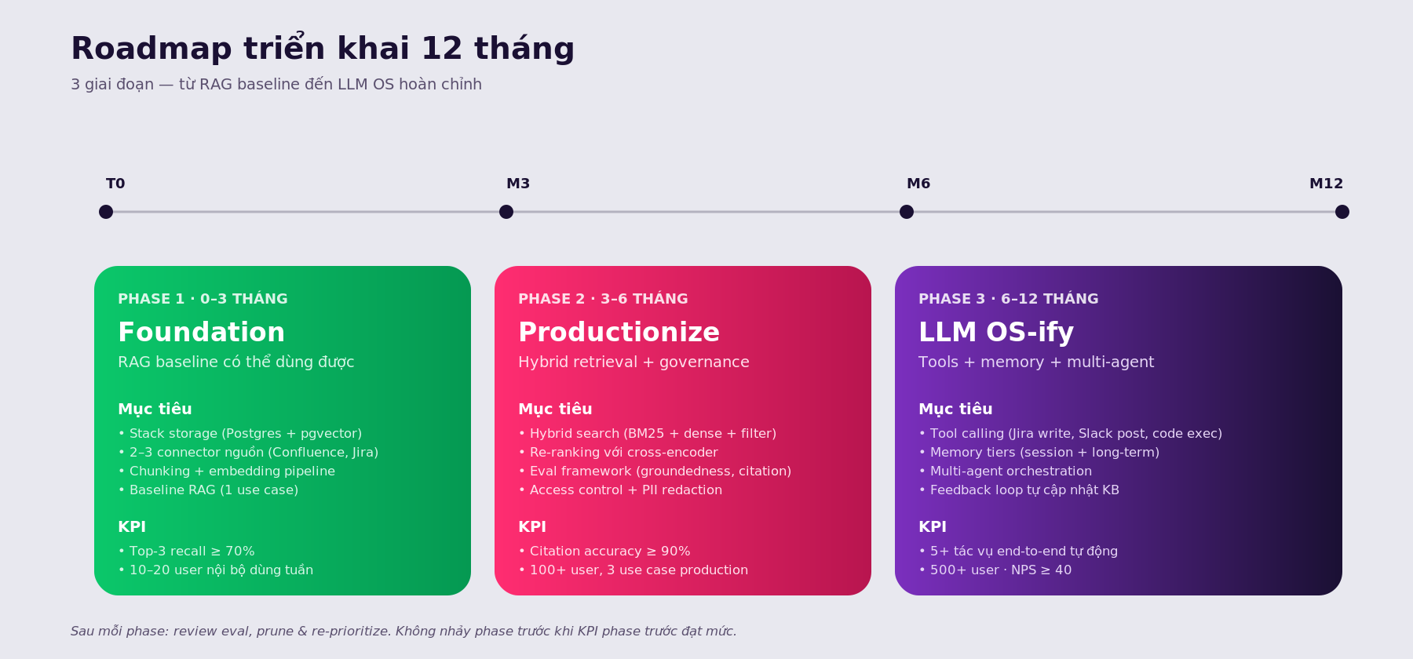

6.1 Phase 1 — Foundation (0–3 tháng)

Mục tiêu
Có một RAG baseline chạy được, phục vụ 10–20 user nội bộ, chứng minh value.

Deliverable
- Storage: Postgres + pgvector trên hạ tầng Cake, MinIO cho object
- Pipeline: ingest từ Confluence + Jira + GitHub README, chunk + embed, schedule update daily
- Retrieval: vector search top-k đơn giản, có metadata filter cơ bản
- UI: Slack bot + web playground
- Use case: Engineering Copilot phiên bản basic

KPI exit
- Top-3 recall ≥ 70% trên golden set 100 câu hỏi
- ≥ 10 user active/tuần
- Median response time < 5s

6.2 Phase 2 — Productionize (3–6 tháng)

Mục tiêu
Hệ thống đủ tin cậy cho production rộng, có governance và eval framework.

Deliverable
- Hybrid search: BM25 + dense + re-ranking
- Access control: tích hợp SSO, RBAC theo team
- PII redaction trước khi gửi cloud LLM
- Eval framework: golden set 500+ câu, CI regression test
- Citation enforcement: response phải có citation, block nếu confidence thấp
- Use case bổ sung: Internal Support Bot + CS Assistant

KPI exit
- Citation accuracy ≥ 90% (% câu trả lời có nguồn đúng)
- 100+ user active/tuần, 3 use case production
- Cost / query < 0.05 USD
- CSAT người dùng ≥ 4/5

6.3 Phase 3 — LLM OS-ify (6–12 tháng)

Mục tiêu
Chuyển từ RAG sang agent có khả năng làm hành động end-to-end.

Deliverable
- Tool calling: MCP server cho Jira/Slack/GitHub/Confluence/Cake Core API
- Memory tiers: session memory + long-term memory ghi ngược vào KB
- Multi-agent orchestration: supervisor + specialist (engineering, compliance, support)
- Feedback loop: thumbs up/down + curation queue → cập nhật KB tự động
- Multi-modal: voice input (cho CS), screenshot input (cho support)
- Use case nâng cao: Incident Commander + PRD Reviewer + Compliance Co-pilot

KPI exit
- ≥ 5 tác vụ end-to-end được tự động hoá hoàn chỉnh (có approval gate)
- 500+ user/tuần, NPS ≥ 40
- Tiết kiệm time engineering ≥ 20% trên tasks lặp lại
- Zero P0 incident liên quan đến data leak / hallucination

7. Rủi ro & Open questions

7.1 Top 5 rủi ro
Rủi ro | Mức độ | Hướng giảm thiểu
Data leak qua LLM cloud | Cao | PII redaction layer + self-host model cho data sensitive + audit log
Hallucination với citation giả | Cao | Citation enforcement + grounded eval + confidence threshold
KB chất lượng thấp do source xấu | Cao | Curation pipeline + author scoring + 'mark as outdated' UX
Cost LLM tăng không kiểm soát | Trung bình | Caching + cheaper model routing + budget alert
Vendor lock-in (model/embed) | Trung bình | Abstract layer, swap-able provider, eval on-going

7.2 Open questions cần ra quyết định sớm
- Self-host LLM tới mức nào? — Llama 3/Qwen 3 tốt nhưng kém Claude. Khi nào dùng frontier vs local?
- Embedding tiếng Việt — OpenAI, Voyage, hoặc local (bge-m3)? Cần benchmark trên golden set Cake.
- Build hay buy agent framework? — LangGraph (mature, vendor neutral) vs tự build (control cao nhưng tốn người).
- Quyền access control — Theo team (đơn giản) hay theo tài liệu (granular, phức tạp)?
- Ai own KB? — Platform team, AI team, hay Knowledge Management team mới? Quyết định này định hình tổ chức.

8. Next steps đề xuất
4 tuần tới
1. Họp align với leadership về use case ưu tiên (1 hay 3?). 2. POC stack Postgres + pgvector + Claude trên 1 use case (Engineering Copilot) với 1 connector (Confluence). 3. Xây golden set 50 câu để đo. 4. Trình demo + đề xuất Phase 1 budget.

Tuần thứ 5–12
Triển khai Phase 1 đầy đủ. Tuyển hoặc cử người làm KB engineer (1 senior + 1 mid là đủ để start). Setup observability từ ngày đầu — không thêm sau.

Checklist sẵn sàng triển khai
- ☐ Đã chốt 1 use case ưu tiên cho Phase 1
- ☐ Đã có buy-in từ leadership + budget tentative
- ☐ Đã có team owner (tối thiểu 1 senior engineer)
- ☐ Đã có infra approval (Postgres, network egress tới cloud LLM)
- ☐ Đã chốt LLM provider + budget tháng
- ☐ Đã có golden set 50+ câu để đo trước-sau
- ☐ Đã có DPO/Security review về data flow

Phụ lục: tham khảo
- Andrej Karpathy — 'Intro to Large Language Models' (Nov 2023)
- Andrej Karpathy — 'Software is Changing (Again)' / Software 3.0 (2025)
- Anthropic — 'Building effective agents' & 'Context engineering'
- Model Context Protocol (MCP) specification — modelcontextprotocol.io
- Lance Martin — 'Context engineering for agents'

— END OF DOCUMENT —

